**Микроэкстракционно-хроматографическое определение глифосата, аминометилфосфоновой кислоты и глюфосината аммония в пищевых продуктах растительного происхождения**

***Павлова К.В., Почивалов А.С., Булатов А.В.***

*Студент, 1 курс магистратуры*

*Санкт-Петербургский государственный университет, Институт химии,*

*Санкт-Петербург, Россия*

*E-mail:kseniyap3101@gmail.com*

В настоящее время в сельском хозяйстве при выращивании зерновых, бобовых продуктов, фруктов, овощей и ягод активно применяются неселективные гербициды: глифосат и глюфосинат аммония. Действие данных веществ нацелено на уничтожение сорных трав на огородных участках и полях, что позволяет повысить урожайность. В результате такой обработки токсичные вещества способны накапливаться в выращиваемой культуре, и далее попадать в организм человека. Являясь канцерогенами, эти агрохимикаты могут вызывать изменения в живых клетках, провоцировать опухоли и отравления. Кроме того, возможны и более серьезные реакции организма в случае ненормированного использования глифосата и глюфосината аммония агрономами. Аминометилфосфоновая кислота является продуктом распада глифосата, также обладает гербицидным и сильным токсичным действием. В связи с этим, в настоящее время существуют документы, регламентирующие предельно допустимые концентрации этих веществ в продуктах растительного происхождения. Таким образом, определение следовых количеств гербицидов в пищевых продуктах в рамках контроля качества является очень важным и актуальным.

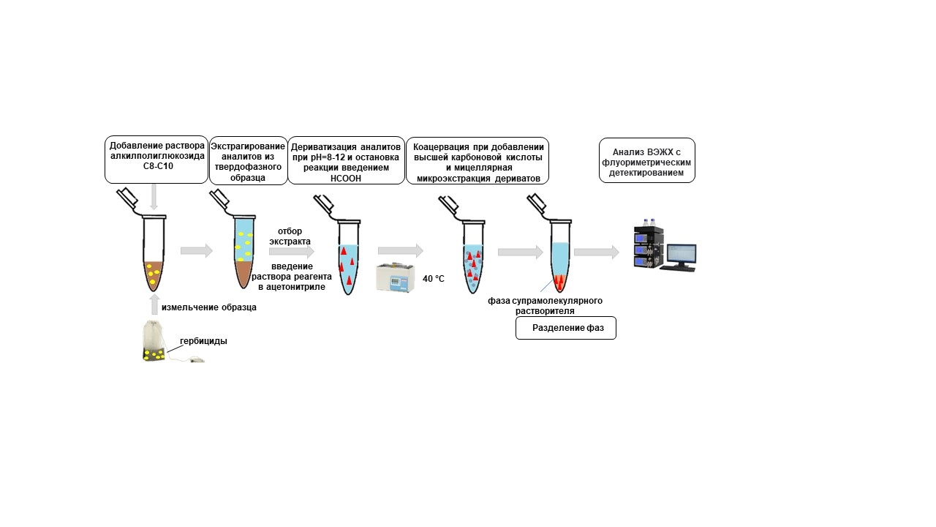В данной работе был предложен способ микроэкстракционного извлечения и концентрирования глифосата, глюфосината аммония и аминометилфосфоновой кислоты из продуктов растительного происхождения. Такой подход способен обеспечить меньший расход реагентов, повысить экспрессность анализа и снизить трудоемкость пробоподготовки по сравнению с уже существующими методиками. Схема пробоподготовки включает предварительное экстрагирование аналитов из твердофазной пробы в раствор алкилполигликозида с дальнейшим введением реагента 9-флуорениометилхлорформиата для дериватизации аналитов в щелочной среде. Добавление муравьиной кислоты до полной нейтрализации основания останавливает протекающую химическую реакцию. Последующее введение высшей карбоновой кислоты инициирует разделение фаз и мицеллярную микроэкстракцию аналитов. После отбора фаза супрамолекулярного растворителя анализируется методом ВЭЖХ с флуориметрическим детектированием (рис. 1).

Рис.1. Схематическое изображение этапов пробоподготовки